Italian Notes
Ciao: informal
Salve, buongiorno: formal
Mi chiamo *your name*
- Da dove vieni? Io vengo da *name of the Country*
Io sono *nationality*
- Come si dice...?What do you call...?
- Come si scrive...?How do you spell...?
- Che cosa vuol dire...? What does it mean...?
- Quanti hanni hai? Ho *number* anni.

PRONUNCIATION

L´alfabeto

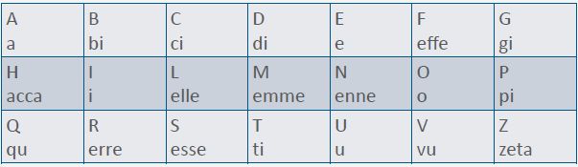

- GN –Agnese, bolognese, lasagna, sognare, etc.
- GLI –Aglio, famiglia, sveglia, maglia, etc.
- C, G + I, E = soft –Facile, pace, girare, gelato, etc.
- C, G + A, O , U = hard –Casa, amico, gatto, guardia, etc.
- C, G + H + I, E = hard –Scherzo, occhio, spaghetti, unghia, etc.
- C, G + I + A, O, U = soft –Ciao, fanciulla, valigia, giornale

Gli accenti

- Accento Grave: aperto è ò
- Accento Acuto: chiuso é ó

Per esempio:
pésca (= to fish) / pèsca (= peach)

GRAMMAR

Articoli indetermintavi:

femmilinile:
- Una + consonante
- un´ + vocale

maschile:
- Uno +
- words that begin with I or j with a value of →semiconsonant
- words that start with gn,ps,pn,sfollowedbyaconsonant,sci-,sce-,x,y,z
- words that begin with a consonant followed by another consonant (≠ from l or r)

- Un + other cases

Articoli determinativi:
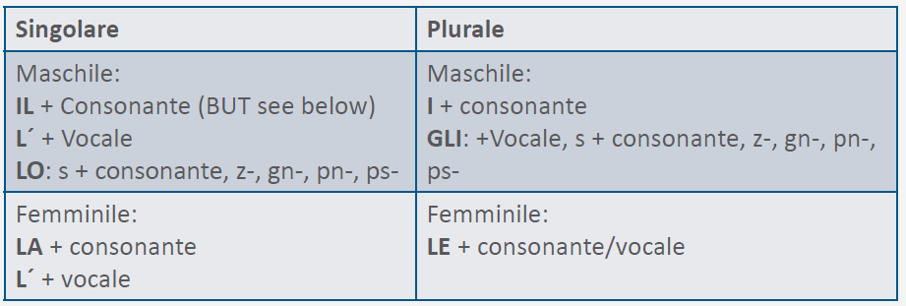
When do you use them?
- to indicate specific objects or people
- with possessive adjectives and pronouns
- with abstract names or of general meaning, including colors
- with body parts and clothes
- with dates, if they are not preceded by the day of the week
- with time value
- with the days of the week to indicate repeated and habitual actions
- in physical descriptions, with the verb to have
- with titles of rank or professions followed by a name
- with most geographical names (but NOT with city names), except when -in-or -di-precede singular feminine geographical names
- with the nouns of languages,it cannot be used after the verbs parlare, insegnare, studiare, and after -in-or -di–
- sometimes with the names of famous people
- it can be used in front of female proper nouns, especially in the family-affective area.
When you DO NOT use them:
- with possessive adjectives in front of singular,unmodified family nouns (sorellina, fratellino, cuginetto, etc.): e.g. Mia sorella ha 20 anni.
- in descriptions and numbering: e.g. In città ci sono negozi, bar, ristoranti, teatri e cinema.
- with the names of cities, with some exceptions such as La Spezia,L'Aquila, Havana, Cairo,L´Aia,La Mecca: e.g. Roma è una città molto antica

Verbi ausiliari

Verbo Avere | Verbo essere
Io ho | Io sono
Tu hai | Tu sei
Egli ha | Egli è
Noi abbiamo | Noi siamo
Voi avete | Voi siete
Essi hanno | Essi sono

Verbi regolari
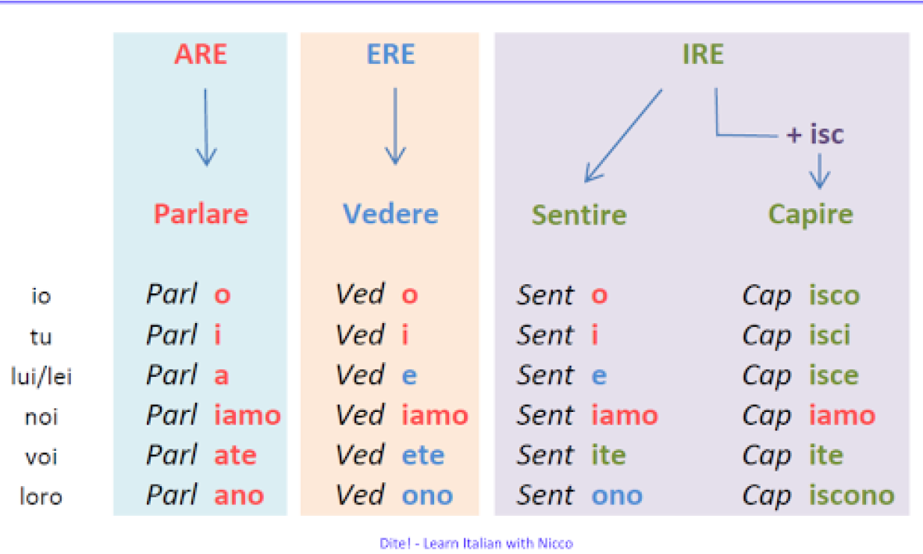

Possessive adjective and pronouns
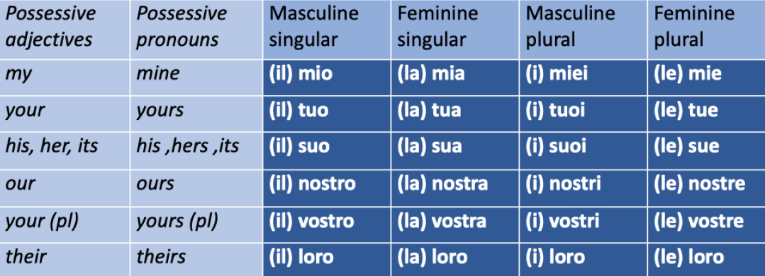

Gli interrogativi
- Quale – si usa per fare una domanda sulla qualità o sull’identità di cose o persone. Varia solo nel numero: usiamo quale per il maschile e femminile singolare, e quali per il maschile e femminile plurale. Può essere usato sia come aggettivo che come pronome. Ad esempio:
Quale tipo di libri preferisci? (aggettivo);
Quali città italiane hai visitato? (aggettivo);
Vorrei guardare un bel film italiano. Quale mi consigli? (pronome);
L’Italia ha molti artisti famosi. Voi quali conoscete? (pronome).
Attenzione! Quale può perdere la e davanti alle vocali, ma NON mettiamo l’apostrofo.
Qual è il tuo animale preferito? GIUSTO
Qual’è il tuo animale preferito? SBAGLIATO

- Che – si usa come quale. Tuttavia, mentre quale è formale e si usa soprattutto allo scritto, che è più informale e si usa tantissimo all’orale. Inoltre, come pronome, che fa riferimento a cose. È invariabile, e cioè non cambia mai. Ad esempio:
Che tipo di libri preferisci? (aggettivo);
Che città italiane hai visitato? (aggettivo);
Vorrei guardare un bel film italiano. Che mi consigli? (pronome);
Che facciamo stasera? (pronome).
Attenzione! In italiano abbiamo tre opzioni quando usiamo il pronome che per parlare di cose: che cosa, che, cosa.
a. Che cosa fai?
b. Che fai?
c. Cosa fai?
Inoltre, davanti alla vocale, spesso la parola cosa perde la a. Ad esempio;
a. Che cos’è questo?/Cos’è questo?;
b. Che cos’hai? (= è un espressione che si usa quando capiamo che una persona è triste. Con questa espressione ci mostriamo disponibili ad ascoltare i suoi problemi).

- Chi – è un pronome invariabile e si usa solo per le persone. Si usa come soggetto, come complemento diretto (senza preposizioni) o come complemento indiretto (con le preposizioni. Ad esempio:
Chi sei? (soggetto);
Chi è? (soggetto);
Chi è il tuo cantante italiano preferito? (soggetto);
Chi hai conosciuto ieri alla festa? (complemento diretto);
Con chi parli? Con me? (complemento indiretto).
Attenzione! Quando c’è una preposizione è importante non confondere il pronome interrogativo chi con il pronome relativo cui. Vediamo meglio:
Nella frase
Non capisco di chi parli
“di chi parli” è una domanda indiretta, e quindi è necessario usare chi. Tuttavia, nella frase
Non conosco la persona di cui parli
“di cui parli” è una frase relativa collegata a “non conosco”. In realtà questa singola frase si può dividere in due frasi più semplici:
1. Tu parli di una persona;
2. Io non conosco questa persona.
Per unire queste due frasi senza ripetere la parola “persona” è necessario usare cui.
Un’ultima curiosità sul pronome chi: come abbiamo visto, in italiano, chi può essere usato sia come soggetto che come complemento diretto. In italiano infatti non ci sono due forme diverse per indicare le due diverse funzioni di questo pronome. A volte, questo può causare un po’ di confusione. Ad esempio, la frase
Chi ha chiamato Antonio?
può significare due cose:
a. Qualcuno ha chiamato Antonio (se chi è il soggetto);
b. Antonio ha chiamato qualcuno (se chi è il complemento diretto).
Per fortuna, in italiano possiamo usare una costruzione alternativa per far capire che chi è il soggetto. Questa costruzione si chiama dislocazione a destra del complemento oggetto e si forma mettendo il pronome diretto prima del verbo:
Chi l’ha chiamato, Antonio?

- Quanto – Serve a formulare domande sulla quantità. Si usa come aggettivo o pronome (variabile in quanto/quanti/quanta/quante) ma anche come avverbio (invariabile). Ad esempio:
Quanti anni hai? (aggettivo);
Quanto costa? (avverbio);
Quanti siamo stasera? (pronome);
Quante persone ci sono nella tua famiglia? (aggettivo).

- Come – è un avverbio e dunque è invariabile. Serve a fare una domanda sul modo. Ad esempio:
Come ti chiami?;
Come hai imparato l’italiano?;
Come hai detto?

- Dove – è un avverbio e dunque è invariabile. Serve a fare una domanda sul luogo. Ad esempio:
Da dove vieni?;
Di dove sei?;
Dove abiti?;
Dove lavori?/Dove studi?

- Quando – è un avverbio e dunque è invariabile. Serve a fare una domanda sul tempo. Ad esempio:
Quand’è il tuo compleanno?;
Quando cominci a lavorare?;
Quando finirai di studiare?

- Perché/Come mai – sono invariabili e servono a fare una domanda sulla causa. La differenza tra perché e come mai è che come mai comunica un maggiore livello di sorpresa e curiosità. Ad esempio:
Perché ti piace l’Italia? (= voglio solo sapere cosa ti piace dell’Italia);
Come mai ti piace l’Italia? (= sono molto curioso di sapere cosa ti piace dell’Italia);
Perché non esci stasera? (= voglio solo conoscere il motivo per cui stai a casa);
Come mai non esci stasera? (= pensavo che saresti uscito e voglio sapere perché alla fine non esci).
Attenzione! In italiano usiamo perché anche per rispondere alle domande. Ad esempio:
– Perché non esci stasera?
– Perché avevo già un impegno!
ATTENZIONE ALL’INTONAZIONE
1. Luca ha un cane (affermazione)
2. Luca ha un cane? (domanda)

Le preposizioni proprie
DI – A – DA – IN – CON – SU – PER – TRA - FRA
DI
possesso → La valigia è di Giada.
- materiale → Il bicchiere è di vetro.
- argomento → Il libro è di geografia.
- modo in cui si fa qualcosa → Al mattino vado sempre di fretta!
- origine, provenienza → Io sono di Bari, mentre Carlo è di Roma.
A
- stato in luogo (= posto in cui mi trovo) → Francesco è a casa.
- moto a luogo (= posto in cui sto andando, con città) → Domani vado a Milano per lavoro.
- termine (= cosa o persona a cui è rivolta l’azione) → Racconto il segreto a Maria.
- tempo (= con mesi e orari) → A febbraio vado sempre in montagna.
DA
- moto da luogo (= posto da cui arrivo) → Siamo appena tornati da Pisa.
- moto a luogo (= con le persone!) → Nel pomeriggio ho un appuntamento dal dentista.
- tempo (= da quando si svolge un’azione che dura ancora nel momento in cui si parla) → Vivo in questa casa da 5 anni.
- agente (= nelle frasi passive, chi compie l’azione) → Questo libro è stato scritto da uno scrittore famoso.
- fine (= obiettivo per il quale una cosa viene creata) → Questa è una macchina da scrivere.
IN
- stato in luogo → Ti sto aspettando in macchina.
- moto a luogo (= posto in cui sto andando, con nazioni e regioni) → Questa estate vado in Spagna con la mia famiglia.
- modo in cui mi sento (con sentimenti) → Mi sento in colpa per non averlo aiutato con quel lavoro.
- mezzo di trasporto che uso → Andiamo a Torino in aereo.
- tempo (= con stagioni e momenti della giornata) → In primavera ci sono molti fiori.
CON
- compagnia (= persona con cui facciamo qualcosa) → Vado in Brasile con Biagio.
- strumento con cui faccio qualcosa → Scriviamo con la penna.
SU
- posizione di qualcosa (o qualcuno) che si trova sopra qualcos’altro (o qualcun altro) → Il libro è sul tavolo.
- argomento (tranne con il verbo “parlare”, che regge solo la preposizione “di”!) → Scrivo un articolo sulla guerra in Siria.
PER
- moto per luogo (= luogo attraverso cui passo per andare in un altro) → Vado a Milano passando per Roma.
- durata di tempo → Ha fatto la cantante per 3 anni.
- causa → Piango per il dolore.
TRA, FRA
Sono sinonimi e indicano:
- la posizione di qualcosa che si trova in mezzo a 2 o più cose → Casa mia è tra la chiesa e la farmacia.
- alternativa → Per la cena di stasera puoi scegliere tra carne o pesce.
- relazione (= con persone) → Tra Marco e Teresa c’è grande amore.
- tempo (= nel senso futuro, tempo tra il momento in cui parlo e quello dell’evento) → Tra due mesi partono per Londra.
Esempi di stato in luogo con IN e A:
a casa, a scuola, a lavoro
in macchina, in autobus, nel supermercato, nel cinema, in farmacia, in ospedale

VOCABULARY

Greetings
Ciao: informal
Salve: formal

Buongiorno: good morning
Buonpomeriggio: good afternoon
Buonasera: good evening
Buonanotte: goodnight

Buona giornata: have a good day
Buona serata: have a good evening

Arrivederci: Goodbye (formal)

Nationality
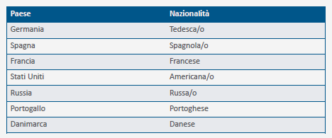

I numeri

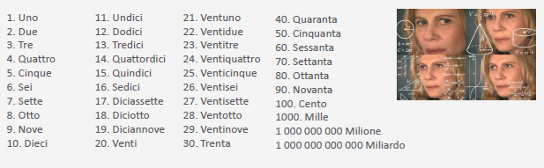

The day:
La Mattina: morning
Il Pomeriggio: afternoon
La Sera: evening
La Notte: night
Il Giorno: day

L’ora:
Che ore sono?
Sono le......
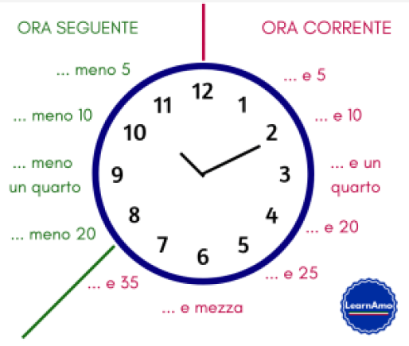
Mezzogiorno: midday
Mezzanotte: midnight

Verbi Regolari:
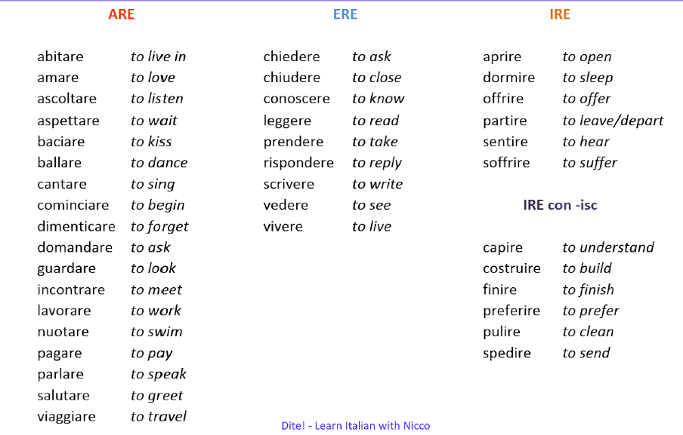

La famiglia
Italiano | English
Famiglia | Family
Parente | Relative
Parentela | Relations
Papà/Padre | Dad/Father
Mamma/Madre | Mum/Mother
Genitori | Parents
Marito | Husband
Moglie | Wife
Figlio | Son
Figlia | Daughter
Figliastro | Step-child
Fratello | Brother
Sorella | Sister
Cugino | Cousin
Cugina | Cousin
Zio | Uncle
Zia | Aunt
Nipote | Nephew
Nipote | Niece
Nonno | Grandfather
Nonna | Grandmother
Bisnonno | Great-grandfather
Bisnonna | Great-grandmother
Cognato | Brother-in-law
Cognata | Sister-in-law
Suocero | Father-in-law
Suocera | Mother-in-law
Genero | Son-in-law
Nuora | Daughter-in-law

